5a. PCA ON LOAD_IRIS DATASET

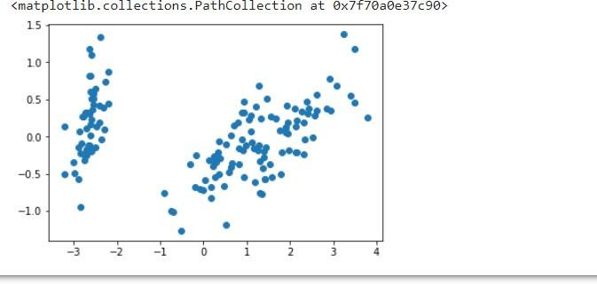

5b. LDA ON LOAD_IRIS DATASET

